Chuyển mạch kênh và chuyển mạch gói

1. Vai trò của mạng máy tính
Mạng máy tính
- Mạng máy tính ngày càng đóng vai trò thiết yếu trong các hoạt động xã hội và kinh tế. Ngày càng được mở rộng
- Ngành công nghiệp mạng chú trọng vào cải tiến hạ tầng hiện có để hỗ trợ dịch vụ mới với chi phí tối ưu, thay vì xây dựng hệ thống mới.
- Hai mô hình mạng chủ yếu: OSI và TCP/IP sẽ được phân tích trong phần tiếp theo.

3 thành phần của mô hình truyền tin
Thành phần | Chức năng
Nguồn | Thiết bị hoặc người khởi phát truyền tin.
Đích | Thiết bị hoặc người nhận dữ liệu.
Kênh truyền | Phương tiện truyền dẫn giữa nguồn và đích qua môi trường mạng.

Đích
Kênh truyền
Nguồn

3. 3 kỹ thuật chuyển mạch
Khái niệm
Chuyển mạch (switching) là quá trình thiết lập đường đi cho dữ liệu từ thiết bị gửi đến thiết bị nhận trong mô hình truyền tin.
Để truyền tin hiệu quả, ta phải xác định cơ chế chuyển mạch hiệu quả.

3 kỹ thuật chuyển mạch
Tiêu chí | Chuyển mạch kênh | Chuyển mạch thông điệp | Chuyển mạch gói (pipeline à?)
Cơ chế hoạt động | Thiết lập kênh cố định giữa hai thiết bị trước khi truyền dữ liệu | Tuyến truyền không cố định, xác định động qua các nút trung gian. | Chia nhỏ dữ liệu thành các gói tin, truyền qua mạng theo từng gói
Băng thông | Cấp phát cố định, không chia sẻ | Sử dụng linh hoạt, không cố định. | Nhiều gói tin từ nhiều người dùng có thể chia sẻ cùng 1 kênh truyền cùng 1 lúc.
Kỹ thuật chia băng thông | - FDMA (theo tần số)  - TDMA (theo thời gian) | Các nút có thể lưu trữ tạm thời thông điệp. | Lưu tạm nếu kênh bận (lưu lượng quá tải) và gửi lại khi kênh rỗi.
Ưu điểm | Độ trễ thấp, kênh truyền ổn định.  => Phù hợp truyền tin liên tục | Linh hoạt, tránh được các nút bị lỗi. | - Hiệu suất cao  - Hỗ trợ nhiều người dùng cùng lúc.  - Phù hợp truyền dữ liệu lớn
Hạn chế | Ít linh hoạt, gián đoạn nếu nút bị lỗi | Độ trễ cao. | - Dễ tắc nghẽn đường truyền.  - Có thể mất dữ liệu
Sử dụng cho | Điện thoại, điện tín | Truyền tin chuyên dụng : quân sự,.. | Mạng máy tính

Chú ý :
- Chuyển mạch kênh, thông điệp : dùng trong điện thoại, điện tín.
- Chuyển mạch gói : dùng trong mạng máy tính.
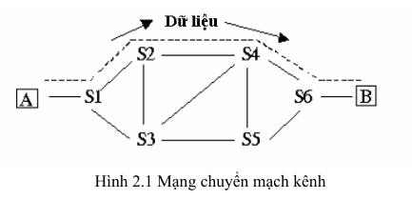
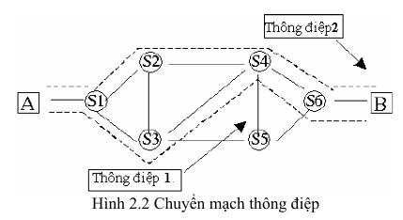

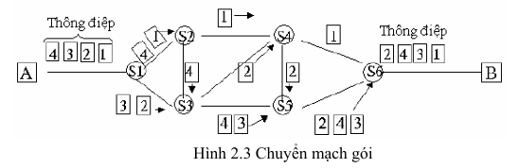

4. So sánh nhanh các phương thức
Phương thức | Hiệu suất | Tính linh hoạt | Dịch vụ phù hợp | Hạn chế chính
Chuyển mạch kênh | Thấp | Thấp | Truyền thoại | Tốn tài nguyên, thiết lập chậm
Thông điệp | Trung bình | Cao | Gửi bản tin quan trọng | Khó kiểm soát thời gian
Gói | Cao | Rất cao | Dữ liệu số, Internet | Tắc nghẽn, chất lượng không ổn định

